

Учебно-отладочный стенд
EV8031/AVR

Техническое описание.
Инструкция по эксплуатации.
Гарантийный талон.

Содержание
1. Введение 4
2. Общие сведения, назначение 4
3. Перечень лабораторных работ 6
4. Технические характеристики. 6
5. Описание учебно-отладочного стенда 6
5.1. Работа стенда при загрузке отлаживаемой программы. 6
5.2. Распределение памяти стенда. 8
5.3. Структурная схема стенда 9
5.4. Последовательный приемопередатчик. 11
5.5. Светодиодный индикатор 11
5.6. Матричная клавиатура 12
5.7. Включение портов ОЭВМ и EEPROM памяти 12
5.8. Расположение элементов, назначение разъемов и перемычек 13
6. Описание плат расширения 14
6.1. Назначение. 14
6.2. Цифроаналоговый преобразователь 15
6.3. Аналого-цифровой преобразователь 15
6.4. Генераторы 15
6.5. Вывод дискретной информации 15
6.6. Плата расширения для систем автоматического управления (не входит в базовую комплектацию) 17
7. Конструкция стенда 18
8. Работа со стендом 18
9. Тестирование стенда. 19
10. Комплект поставки 19
11. Гарантийные обязательства 20
12. Указания по технике безопасности 20
Приложение 1 (Схема соединительных кабелей) 21
Приложение 2 (Интерфейсы) 22

Введение
Настоящее техническое описанием и инструкция по эксплуатации, является документом, удостоверяющим гарантированные предприятием-изготовителем основные параметры и технические характеристики учебно-отладочного стенда “EV8031”.
Настоящий паспорт позволяет ознакомиться со стендом, перечнем лабораторных работ возможных для выполнения, порядком и правилами его эксплуатации, соблюдение которых обеспечит работоспособность стенда.

Общие сведения, назначение
Учебно-отладочный стенд “EV8031/AVR”- программно-аппаратный комплекс, ориентированный для применения в учебных целях по курсам программирование (язык Ассемблер, СИ), а также как средство разработки программного обеспечения для контроллеров на базе однокристальной ЭВМ серии MSC-51 а также на базе контроллеров архитектуры AVR.
2.1.Схема подключения УОС “EV8031” к ПК. Питание стенда.
Связь учебно-отладочного стенда “EV8031” с ПК осуществляется через соm-порт. В комплекте со стендом поставляется универсальный соединительный кабель с двумя разъемами (25 и 9 pin) для соединения с одним из com-портов. Кроме того, есть разъем подключения к компьютерному блоку питания и разъем для подключения стенда. Разъем подключения питания стенда удобно крепиться на задней панели системного блока компьютера и поэтому не возникает необходимости постоянно снимать крышку системного блока.
Внимание!!! Для исправной и правильной работы стенда, его необходимо подключать только с одним com-портом ПК.
Не рекомендуется отсоединять стенд от ПК при включенном питании. То же самое касается отсоединения платы расширения от стенда.
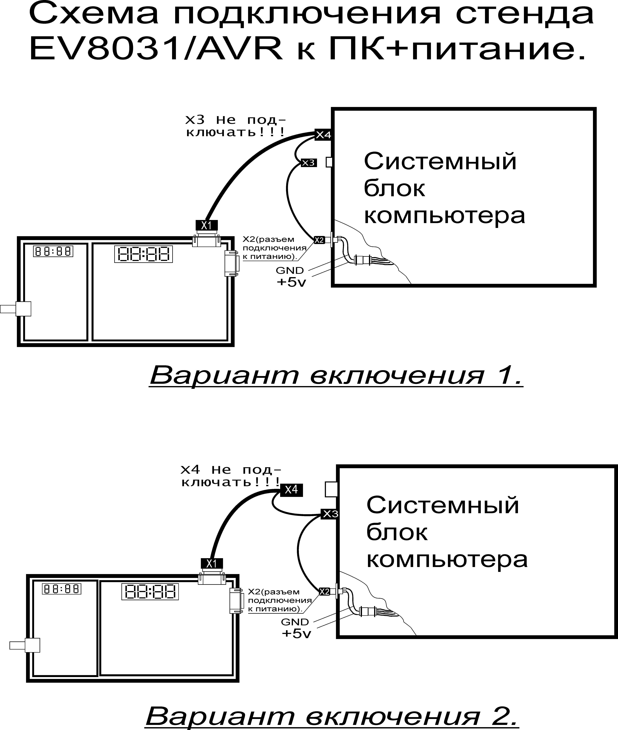

Перечень лабораторных работ
- Изучение стенда, команд однокристальной ЭВМ MCS-51.
- Программирование параллельного интерфейса, системы отображения информации.
- Система прерывания, опрос дискретных датчиков.
- Цифро-аналоговое преобразование.
- Аналого-цифровое преобразование.
- Обработка частотных и временных сигналов.
- Изучение интегральных микросхем памяти с последовательным вводом-выводом информации.
- Программирование последовательного порта ОЭВМ.

Технические характеристики.
- Используемые однокристальные процессоры AT89C51, AT89C52, AT90S8515 (ATmega8515) (корпус DIP-40);
- Память программ – 16 КБайт;
- Память данных – 16 КБайт;
- Последовательная EEPROM память, 256 байт (AT24C02) в стандартной поставке;
- Два последовательных канала передачи данных RS232;
- Системный интерфейс (см. приложение №2);
- Интерфейс расширения (16 линий выход, 8 линий вход/выход, порт P1 ОЭВМ), смотрите приложение №2;
- Клавиатура 4х3
- Статическая 4-разрядная семисегментная светодиодная индикация;
- Цифроаналоговый и аналого-цифровой преобразователь (плата расширения);
- Генератор с фиксированной частотой генерации – около 10 Кгц, генератор с изменяемой частотой генерации от 1 Кгц до 50 Кгц (плата расширения);
- Динамическая 4-х разрядная семисегментная индикация (плата расширения);
- Устройство дискретного ввода информации: 2 кнопки;
- Статическая светодиодная индикация, 8 шт.;
- Знакосинтезирующий светодиодный индикатор 5x7 1 шт. (плата расширения);

Описание учебно-отладочного стенда

Работа стенда при загрузке отлаживаемой программы.
Схема электрическая принципиальная учебно-отладочного стенда прилагается. Перечень интегральных микросхем, а также их аналоги используемые в стенде - в таблице №1
Программа загрузчик находится в Flash-памяти микроконтроллера AT89C51, она проводит инициализацию последовательного приемопередатчика ОЭВМ (DD1), проверяет наличие и емкость памяти данных.
Память ОЗУ объемом 32К делится на две части по 16К. Одна часть для памяти программ, другая для памяти данных. В режиме загрузки вся память 32К отображается в адресное пространство, как память данных.
При поступлении данных с последовательного порта персонального компьютера в последовательный порт (разъем Х11) стенда, ОЭВМ записывает их в ОЗУ отведенное под память программ. Сигналы управления - PME, WR, RD, ALE, формируемые процессором и необходимые для обращения к памяти данных поступают через системный контроллер. После принятия последнего байта загрузчик формирует сигнал запуска программы, записью управляющего кода в системный контроллер.
Кнопка SW2, необходима для формирования сигнала сброса на входе RESET процессора, т.е. перевода стенда в режим загрузки и ожидания приема данных с последовательного порта. Процессор готов принимать данные в память данных.
Кнопка SW1, необходима для перезапуска загруженной с ПК программы находящейся в памяти программ (DD3). При нажатии кнопки SW1, загорается светодиод HL9. При этом возможна новая запись программы в стенд с персонального компьютера. При передаче данных с персонального компьютера в стенд, компьютер на линии RI последовательного порта формирует сигнал, который через системный контроллер сбрасывает процессор, также как и кнопка SW2.

Распределение памяти стенда.
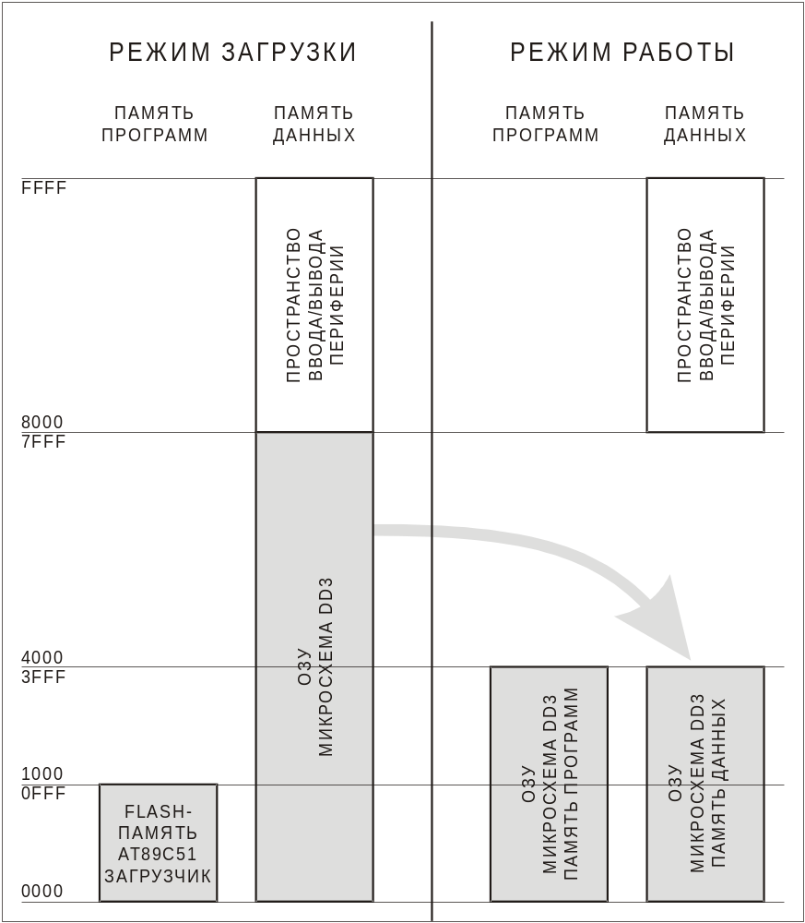
Адресация (обращение) процессора к периферийным устройствам стенда реализовано как адресация к ячейкам памяти в адресном пространстве от 8000Н до FFFFH. Сигналы выборки периферийных устройств формируются дешифратором адреса внутри микросхемы системного контроллера DD4.

Структурная схема стенда
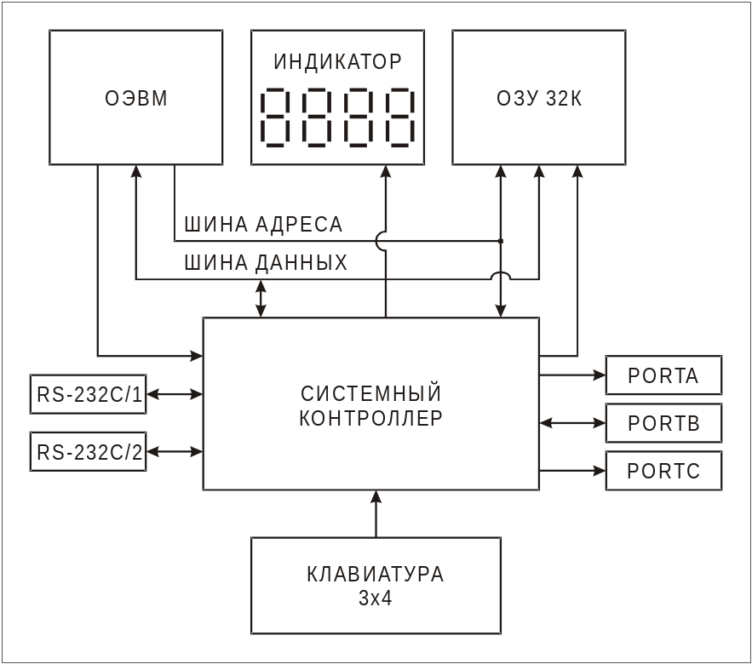
- Структурная схема стенда
Вся логика стенда реализована на программируемой логической микросхеме EPM7128STC100 (DD4). Системный контроллер управляет режимами работы, выработки управляющих сигналов на ОЗУ, регистры защелки, динамическим светодиодным индикатором, клавиатурой.

- Карта портов ввода/вывода стенда
Адрес | Тип цикла | B7 | B6 |  |  | B5 | B4 |  | B3 |  | B2 | B1 |  |  | B0 | Имя
Порты периферийных устройств
8xx0 | Запись | [Порт A] |  |  |  |  |  |  |  |  |  |  |  |  |  | PA_REG
8xx1 | Запись | [Порт B] |  |  |  |  |  |  |  |  |  |  |  |  |  | PB_REG
8xx2 | Запись | [Порт C] |  |  |  |  |  |  |  |  |  |  |  |  |  | PC_REG
8xx3 | Запись | x |  | x | x |  |  | x |  | x | TRISC |  | x | x |  | TRIS
ЖКИ
8xx4 | Запись | Регистр команд ЖК индикатора |  |  |  |  |  |  |  |  |  |  |  |  |  | LCD_CMD
8xx5 | Запись | Регистр данных ЖК индикатора |  |  |  |  |  |  |  |  |  |  |  |  |  | LCD_DATA
Последовательный порт
9xxx | Чтение | CTS | DSR |  |  | DCD | RI |  | KL3 |  | KL2 | KL1 |  |  | KL0 | US_REG
Cxx0 | Запись | x | x |  |  | X | x |  | DTR |  | RTS | CFG1 |  |  | CFG0 | UC_REG
CFG1 | CFG0
0 | 0 | RS-232 |  |  |  |  |  |  | СОМ1, Х11
0 | 1 | RS-232 |  |  |  |  |  |  | СОМ2, Х12
1 | 0 | RS-485 |  |  |  |  |  |  | Прием, Х13
1 | 1 | RS-485 |  |  |  |  |  |  | Передача, Х13
Индикатор и светодиоды
Axx0 | Запись | [Регистр индикатора 0] |  |  |  |  |  |  |  |  |  |  |  |  |  | DISPLAY[0]
Axx1 | Запись | [Регистр индикатора 1] |  |  |  |  |  |  |  |  |  |  |  |  |  | DISPLAY[1]
Axx2 | Запись | <зарезервировано> |  |  |  |  |  |  |  |  |  |  |  |  |  | DISPLAY[2]
Axx3 | Запись | <зарезервировано> |  |  |  |  |  |  |  |  |  |  |  |  |  | DISPLAY[3]
Axx4 | Запись | DP3 | DP2 |  |  | DP1 | DP0 |  | BL3 |  | BL2 | BL1 |  |  | BL0 | DC_REG
Axx5 | Запись | <зарезервировано> |  |  |  |  |  |  |  |  |  |  |  |  |  | EDC_REG
Axx6 | Запись | LED7 | LED6 |  |  | LED5 | LED4 |  | LED3 |  | LED2 | LED1 |  |  | LED0 | LED_REG
Управление работой
Axx7 | Запись | x | x |  |  | X | x |  | x |  | x | x |  |  | RUN | SYS_CTL
Совместимые регистры
Bxx0 | Запись | [Регистр индикатора 1] |  |  |  |  |  |  |  |  |  |  |  |  |  | DISPLAYB
F000 | Запись |  |  |  |  |  |  |  |  |  |  |  |  |  |  | DAC | nCS7

- Перечень комплектующих микросхем
№ | Обозначение на схеме | Обозначение  (импортн.) | Аналог (ближайший) | Краткое описание ИМС
1 | DD1 | AT89C52  AT89S52 | нет (КФ1830ВЕ751) | Однокристальная ЭВМ
2 | DD2, DD7, DD9, DD11, DD17 | 74HC573N | 1533 ИР33 | 8-разрядный регистр
3 | DD3 | 62256 | нет (К537РУ17) | Стат. ОЗУ 32Кб
4 | DD4 | EPM7128STC100 | нет | Прогр. Лог. Схема
5 | DD18 | 74HC04 | К1564ЛН2 | 6 КМОП инверторов
6 | DD10 | 1489 | К559ИП20 | Преобразователь уровня RS-232C
7 | DD12 | ADM485 | неизвестен | Преобразователь уровня RS-485
8 | DD14 | AT29C02 | нет | ЭСПЗУ 2 Кбит
9 | DD15 | DS1621 | нет | Цифр. темп. Датчик
10 | DD16 | DS1302 | нет | Часы реального врем.
11 | DD23, DD24 | ADM202 | нет | Преобразователь уровня RS-232C

Последовательный приемопередатчик.
Модуль последовательной связи сформирован на микросхеме приемника 1489, передатчика 74HC04, мультиплексора канала передачи (внутри системного контроллера).
Скорость обмена по последовательному порту в режиме загрузки 9600б/с. Скорость обмена по последовательному порту в отлаживаемой программе может быть изменена.
Выбор канала последовательной передачи осуществляется сигналами CFG0, CFG1 по адресу 9001Н. Установка этих битов в "логический ноль" включает порт 1, на схеме Х11, этот порт имеет неполный набор сигналов (RxD, TxD, RI) и предназначен для записи программы в стенд.
Программная установка сигналов CFG0 в "0", а CFG1 в "1" формирует выборку дополнительного канала последовательной передачи данных, разъем Х12. Дополнительный последовательный канал имеет полный набор сигналов интерфейса RS-232C.

Светодиодный индикатор
Четырехразрядный семисегментный светодиодный индикатор подключен к системному контроллеру, который автоматически выполняет динамическую регенерацию и декодирование двоичного кода в код семисегментного индикатора. Индикатор работает всегда, сразу после подачи питания. Контроллер индикатора содержит два восьмиразрадных регистра, содержимое которых отображается на индикаторе. Содержимое регистра с адресом 0xA000 отображается на двух левых разрядах, содержимое регистра с адресом 0xA001(0xB000) – на двух правых разрядах в шестнадцатеричной форме. Управление десятичными точками и гашением осуществляется через регистр DC_REG(0xA004). Биты DP3..DP0 управляют десятичными точками. Запись 1 в соответствующий разряд включает десятичную точку. Биты BL3..BL0 управляют гашением разрядов индикатора. Запись 1 в эти биты вызывает гашение соответствующего разряда индикатора.

Матричная клавиатура
Состояние столбца матрицы клавиатуры считывается из ячейки с базовым адресом 0x9000, биты 3..0. Соответствующий столбец выбирается нулем в разрядах адреса A2..A0. То есть, адрес 0x9006 выбирает первый столбец, адрес 0x9005 – второй столбец, адрес 0x9003 – третий столбец. Признак нажатой кнопки считывается как ноль в соответствующем разряде.

Включение портов ОЭВМ и EEPROM памяти
Линии P1.0, P1.1 ОЭВМ могут быть отключены от внутренней периферии стенда (Шина I²C) перемычками X14, X15. На разъем интерфейса расширения эти сигналы приходят, минуя перемычки.

Расположение элементов, назначение разъемов и перемычек
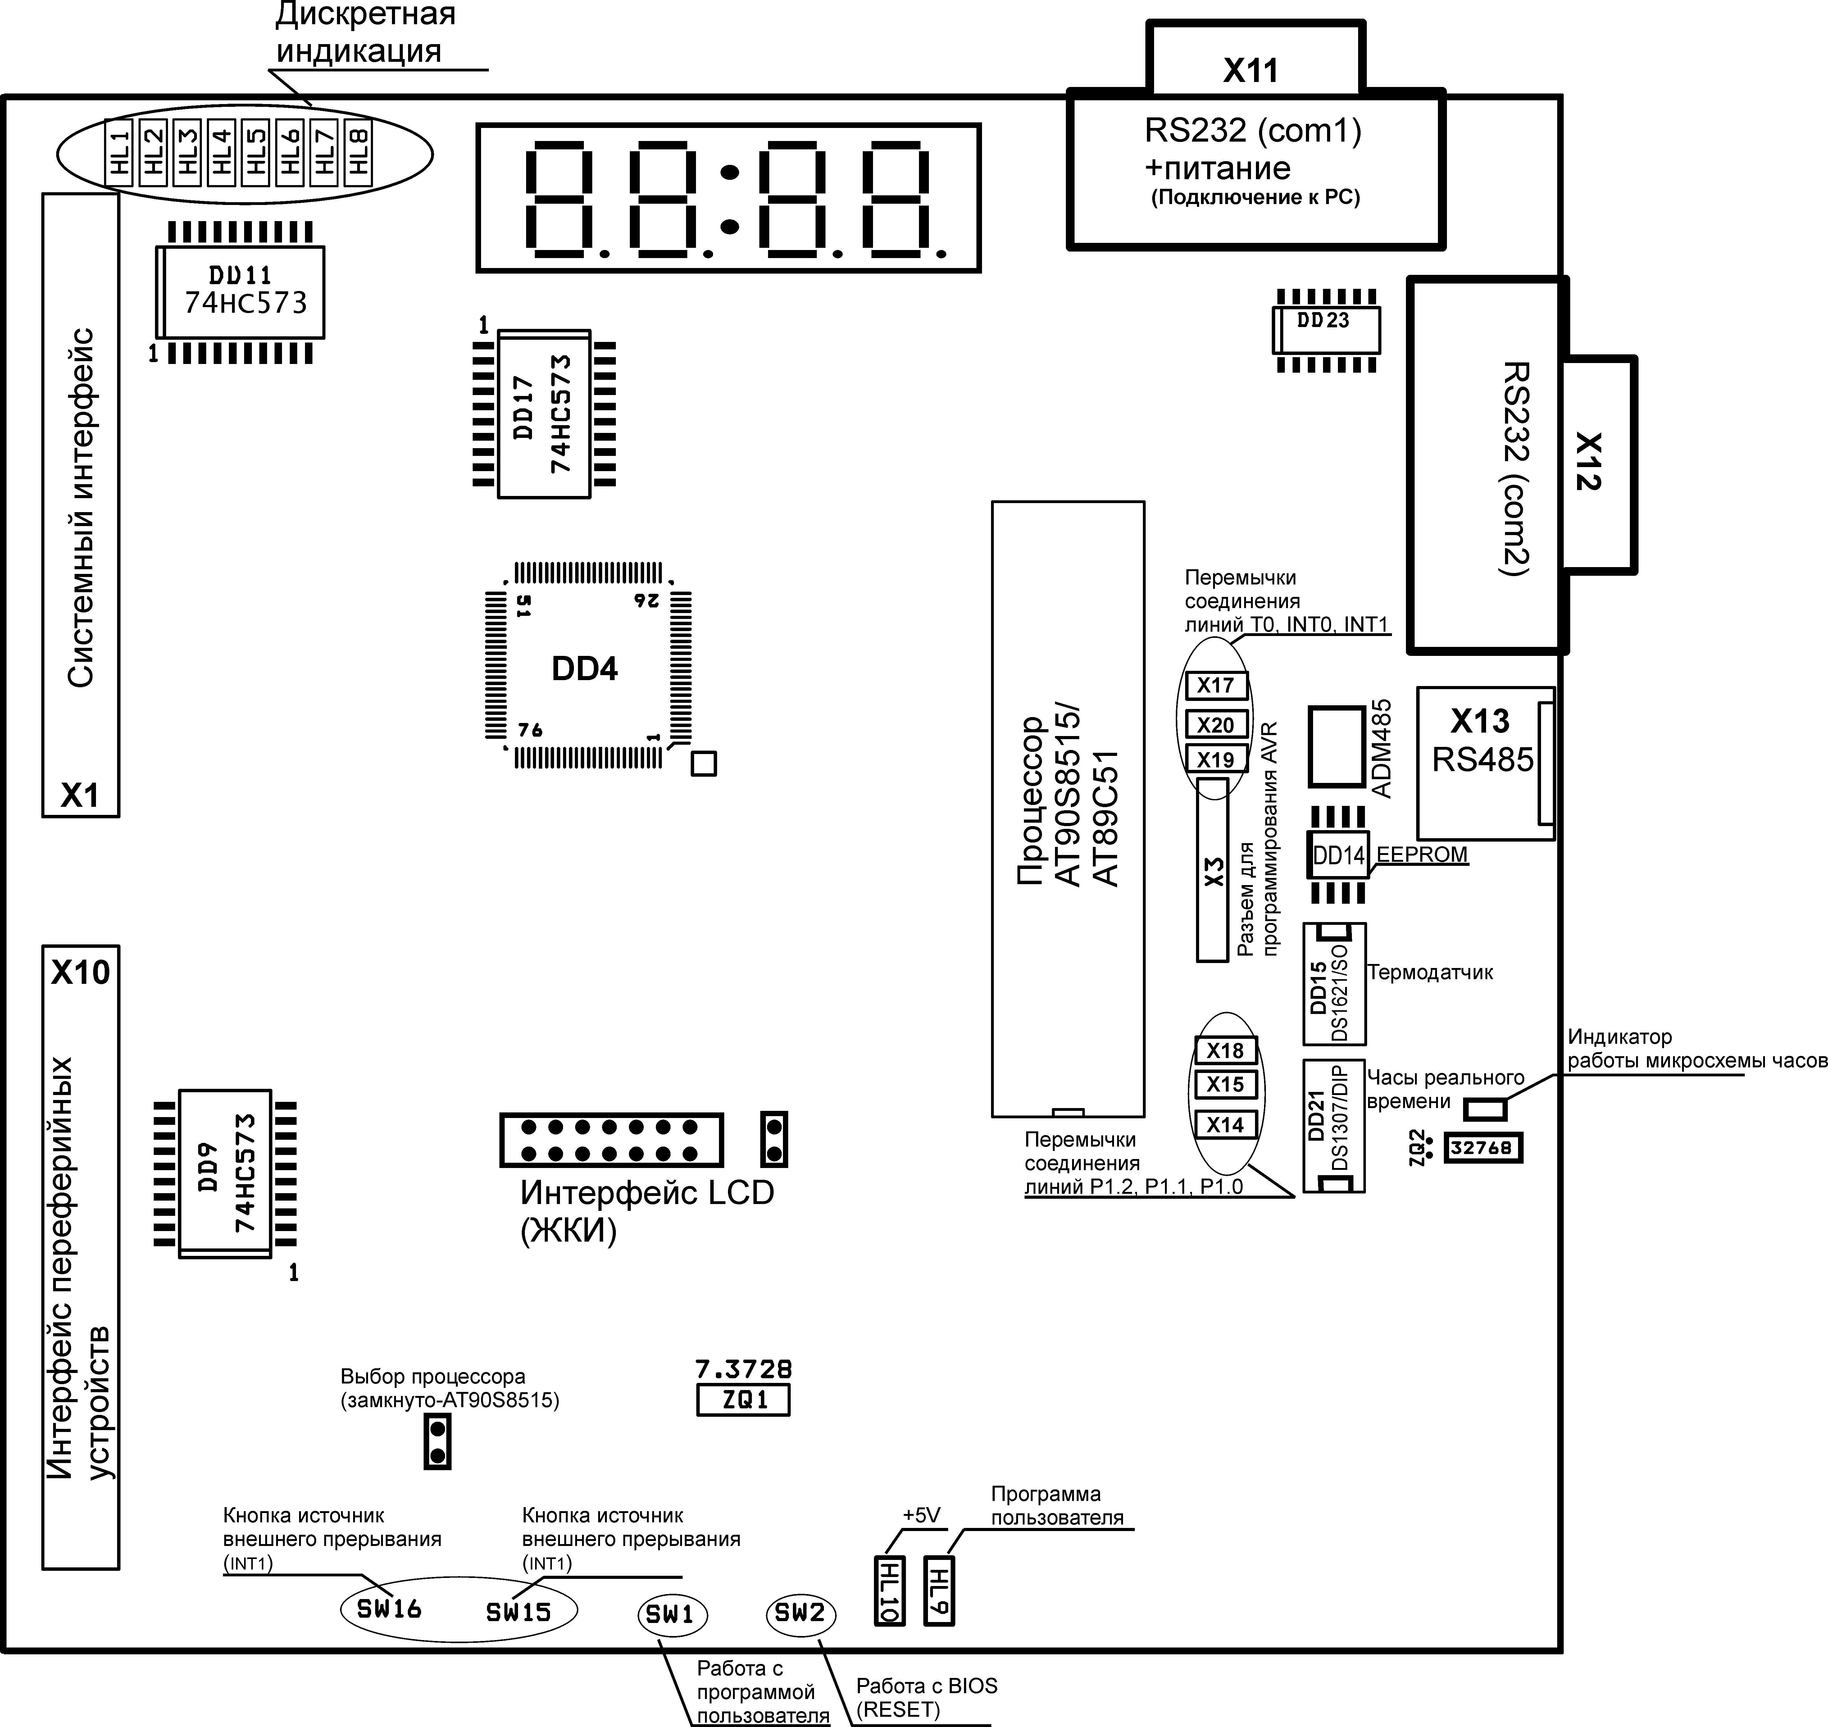
Х1 – Системный интерфейс с полным адресным пространством;
Х10 – Интерфейс расширения для подключения внешних устройств с использованием параллельного интерфейса;
Х11 – Интерфейс последовательного порта СОМ1 для связи стенда с РС;
Х12 – Интерфейс последовательного порта СОМ2 для связи стенда с другими устройствами имеющими стандартный порт RS232C;
Х3 – Интерфейс программирования AVR;
X14, X15 – Перемычка подключения устройств шины I²C к процессору;
- Схема расположения элементов стенда

Описание плат расширения

Назначение.
Плата расширения (в комплексе с учебно-отладочным стендом на базе однокристальной ЭВМ серии 8031) предназначена для проведения лабораторных работ связанных с аналого-цифрового и частотного преобразования, а также с обработкой дискретных сигналов. Структурная схема платы расширения приведена на рис. 3. Схема электрическая принципиальная платы расширения прилагается.
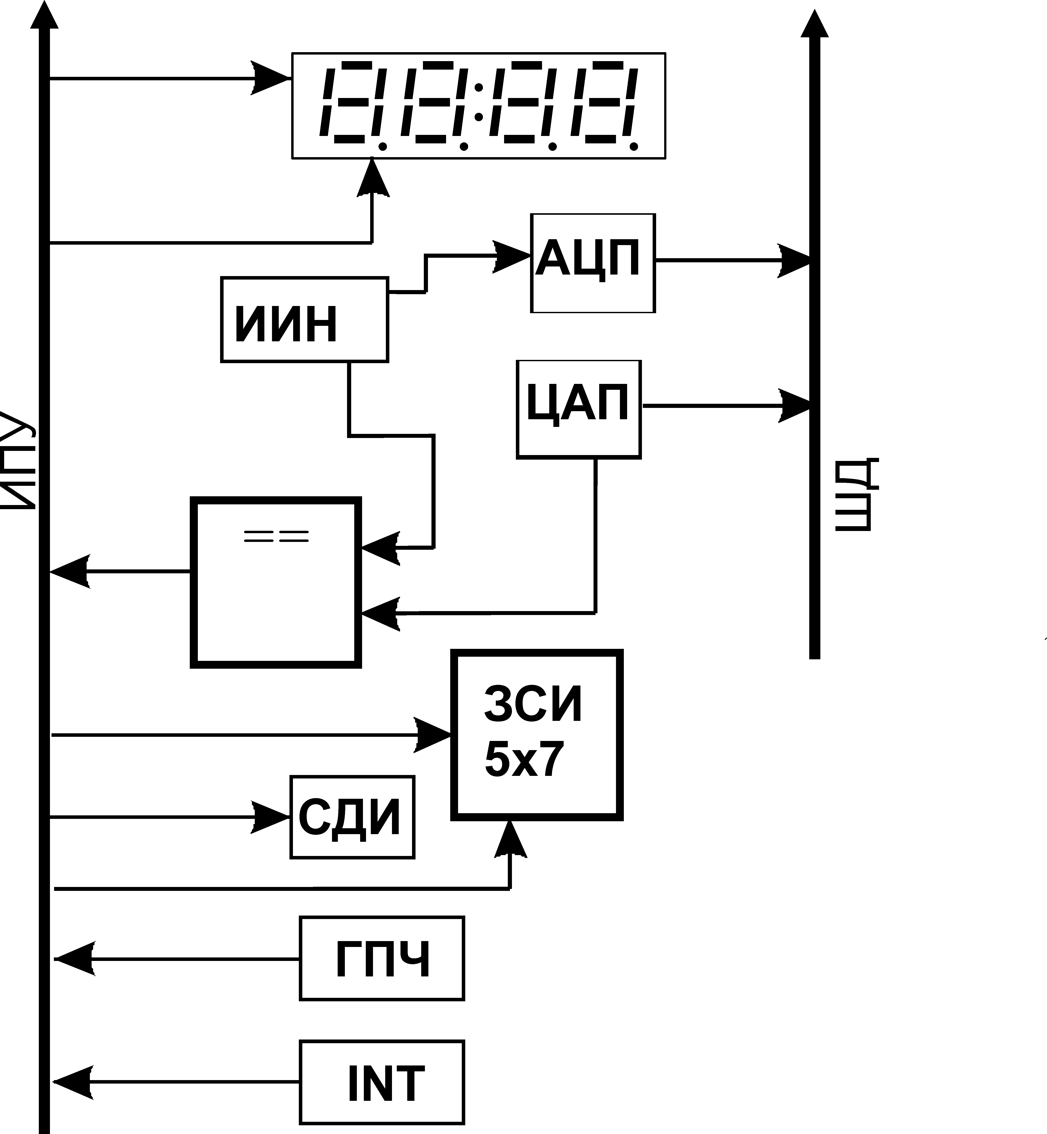

8888 – 4 разрядная динамическая индикация;
ИПУ- Интерфейс периферийных устройств;
ЦАП - Цифроаналоговый преобразователь;
СДИ - Светодиодные индикаторы;
ЗСИ – Знакосинтезирующий индикатор 5х7;
ГПЧ – Генератор с изменяемой частотой генерации;
INT – Кнопки запроса прерывания;
ИИН – источник измеряемого напряжения;
ШД – шина данных.

- Структурная схема платы расширения

Цифроаналоговый преобразователь
ЦАП выполнен на микросхеме AD7801 DD2(8 разрядный ЦАП). Входными сигналами для ЦАП являются линии AD7-AD0. Выходной сигнал снимается с разъема BNC.

Аналого-цифровой преобразователь
АЦП выполнен на микросхеме ЦАП AD7801, операционном усилителе, используемым в качестве компаратора LM358 DA1. Входным аналоговым сигналом для АЦП являются сигнал с переменного резистора R19. Линии AD7-AD0 (см. схему стенда) используются для формирования цифрового входного кода. На выходе ЦАП формируется напряжение, пропорциональное входному коду. Сигнал срабатывания компаратора снимается с (DA1-2) вход ОЭВМ Р1.7. Срабатывание компаратора визуально видно по загоранию светодиода HL1. Если на Р1.7 "0" светодиод светится.
В расширенной комплектации стенда поставляется микросхема AD7813-8-розрядный АЦП.

Генераторы
В схеме присутствует генератор с изменяемой частотой генерации ~ 1-50 кГц, элементы R1, R4, R5, R7, R10, R11, R15, R16, C3, VT1, DA1-1 (изменение частоты осуществляется с помощью резистора R4), и генератор с фиксированной частотой ~ 10кГц, элементы R19, R20, C16, DD18-1, DD18-2, DD18-3.

Вывод дискретной информации
Вывод дискретной информации осуществляется с помощью четырех разрядного семисегментного индикатора HL2 включенного по схеме динамической индикации. Управление динамической индикацией осуществляется с помощью элементов DD3 (линия данных А, B, C, D, E, F, G, DP, -РВ0, РВ1, РВ2, РВ3, РВ4, РВ5, РВ6 ,РВ7) сигналы поступают с порта РВ, сигналы выборки соответствующего индикатора поступают от линий PC0, PC1 порта С.

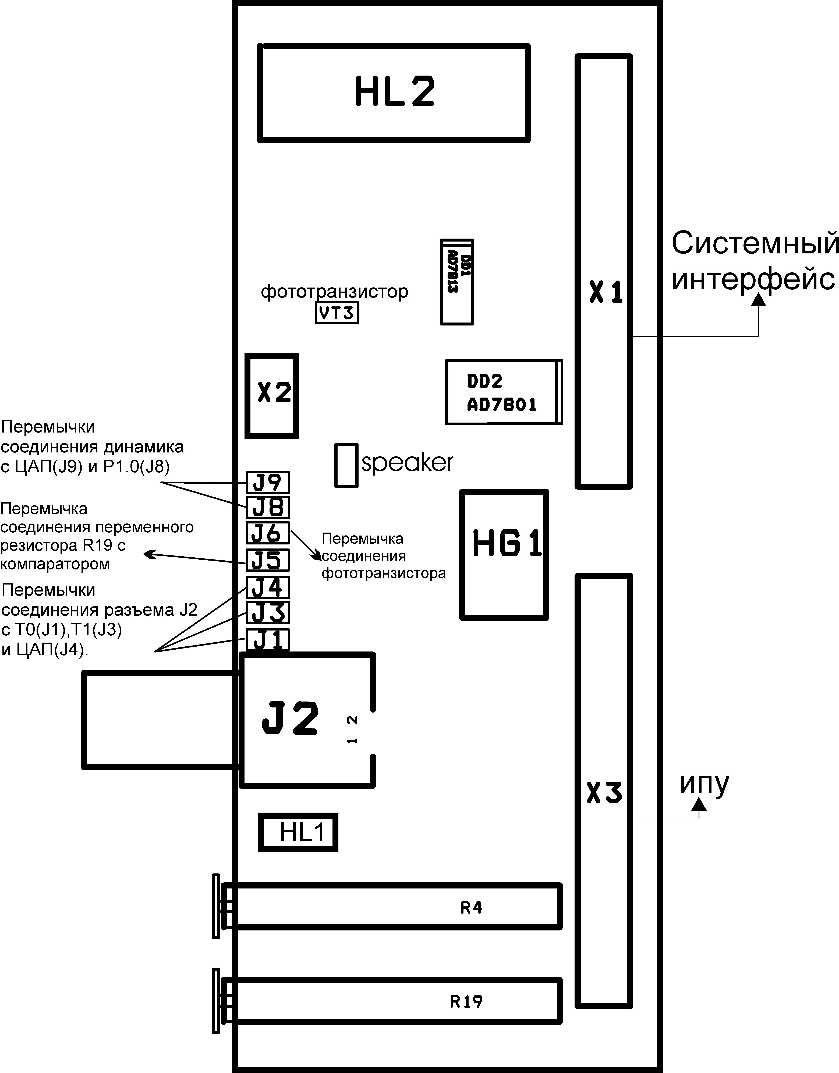
- Схема расположения элементов платы расширения
HG1 – знакосинтезирующий индикатор 5х7;
HL2 – 4-х разрядная динамическая индикация;
HL1 – светодиодный индикатор срабатывания компаратора;
J1 – перемычка подключения к разъёму J2 выхода генератора с постоянной частотой генерации;
J2 – разъём подключения внешних контрольно-измерительных приборов.
J3 - перемычка подключения к разъёму J2 выхода генератора с изменяемой частотой генерации;
J4 – перемычка подключения к разъёму выхода ЦАП;
J5 – подключение в качестве источника внешнего прерывания INT1 кнопки S11;
J6 - подключение в качестве источника внешнего прерывания INT1 внешнего источника который может быть подключён через разъём JP1;
J7 – интерфейс подключения платы расширения к стенду;
J8 – подключение ко входу АЦП внешнего источника сигнала, подключенного к разъёму JP2;
J9 – подключение в качестве источника сигнала для АЦП переменного резистора R27;
R19 – переменный резистор, источник входного сигнала для АЦП;
R4 – переменный резистор, изменяет частоту генерации генератора импульсов;

Плата расширения для систем автоматического управления (не входит в базовую комплектацию)
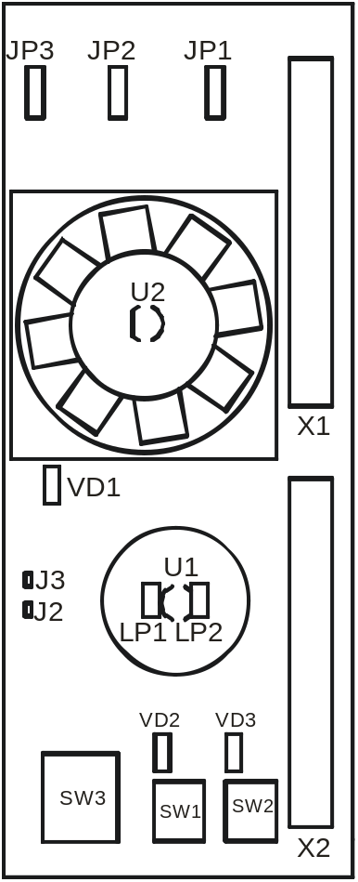
- Схема расположения элементов платы расширения
JP1- Перемычка выбора вида регулирования. Выбирается регулирование частоты оборотов двигателя (MOTOR), либо регулирование температуры (LAMP).
JP2- Перемычка выбора способа регулирования. Выбирается регулирование линейное, изменяя амплитуду выходного сигнала с ЦАПа (LINE), либо регулирование ШИМ (широтно-импульсная модуляция) (PWM).
JP3- Перемычка выбора объекта регулирования. Выбирается режим регулирования частоты вращения/температуры (REG), либо режим управления звуком (SOUND).
J2, J3- Перемычки выбора способа управления звуком. 2 замкнута, 3 разомкнута - звуком управляют непосредственно в микроконтроллера. 2 разомкнута, 3 замкнута -звуком управляют при помощи ЦАПа.
X1, Х3- разъемы подключения к основной плате стенда;
U1- Датчик температуры;
U2- Датчик оборотов (На основе эффекта Холла);
LP1, LP2- нагревательные элементы (Лампы накаливания);
SW1, SW2- Дискретные кнопки;
SW3- Многооборотный переключатель;
VD1- индикатор вращения двигателя;
VD2,VD3- индикаторы нажатия кнопок SW1, SW2.

Конструкция стенда
Учебно-отладочный стенд “EV8031”- конструктивно выполнен в виде приставки, подключаемой к персональному компьютеру посредством кабеля последовательной передачи данных и питания.
Корпусом стенду служит подложка из пластика толщиной 5мм размерами 207мм*144мм.

Работа со стендом
В этом разделе рассмотрен один из вариантов загрузки программы в стенд (см. приложение №1).
- На персональном компьютере загрузить текстовый редактор.
- В текстовом редакторе набрать текст программы в мнемокодах языка Ассемблер для 8051.
- Сохранить набранный файл с расширением *.ASM.
- Откомпилировать набранную программу соответствующими средствами.
- Возможные ошибки в программе можно просмотреть в одноименном файле с расширением *.LST
- После устранения всех ошибок, данные файла с расширением *.НЕХ программой EVAL32.EXE необходимо перенести в стенд. Программа EVAL32.EXE предложит выбрать номер последовательного порта.
- Вывод на экран подсказки о параметрах программы EVAL32.EXE, осуществляется запуском EVAL32.EXE.
- При передаче данных с персонального компьютера в стенд на экране монитора отображаются передаваемые данные. Эти же данные отображаются на индикаторе стенда HG1. Горит светодиод HL9.
- После передачи последнего байта загруженная программа запускается автоматически.
- При необходимости перезапуска программы загруженной в стенд нажать кнопку SW1.
- Остановка, загруженной программы и переход в режим ожидания на прием данных с персонального компьютера возможно нажатием кнопки SW2. При этом гаснет светодиод HL9.
- Запись новой программы возможна в любой момент времени работы загруженной программы.

Тестирование стенда.
При подаче напряжения на стенд, процессор автоматически определяет размер памяти данных с отображение на индикаторе стенда HG1 числа емкости памяти в кило битах. (Тестирование процессора, регистра защелки, дешифратора адреса, схемы сброса процессора).
Программа TEST1.HEX (в комплекте поставки) позволяет проверить канал последовательной передачи данных с персонального компьютера на стенд (микросхема приемника данных) схемы переключения и мультиплексора выборки, дешифратора адреса, все разряды элементов статической индикации.
Тестирование платы расширения осуществляется с помощью встроенной в ПЗУ загрузчика программой тестирования.
Вход в тестовый режим: удерживая любую кнопку на клавиатуре нажать и отпустить кнопку сброса (SW2).
Выход из режима тестирования: нажать кнопку сброс или по коду выхода.
Для вызова теста: ввести номер теста и нажать кнопку ("#"), для выхода из текущего теста нажать любую кнопку на клавиатуре.
Коды встроенных тестов:
"1" - Измерение частоты генератора с неизменяемой частотой генерации, кГц;
"2" - Измерение частоты генератора с изменяемой частотой генерации, кГц;
"3" – “Бегущий огонек” на светодиодах;
"4" - Последовательное засвечивание сегментов семисегментных индикаторов;
"5" – “Бегущий огонек” на матрице светодиодов;
"6" - Программа АЦП, отображает десятичный код ЦАП;
"10" – Программа тестирования микросхемы часов реального времени DS1302, настройка часов при помощи кнопок SW15 и SW16 расположенных на цифровой плате;
"11" – Программа тестирования интегрального датчика температуры DS1631;

Комплект поставки
- Контроллер учебно-отладочного стенда “EV8031”.
- Корпус стенда.
- Плата расширения.
- Кабель связи стенда с персональным компьютером DB-9S-DB-25S.
- Кабель RCA+VCC.
- Методические указания в т.ч. приложения.
- CD с комплектом программного обеспечения, тестовыми программами.

Гарантийные обязательства
Фирма- изготовитель гарантирует устойчивую работу учебно-отладочного стенда “EV8031”.
Гарантийный срок устанавливается фирмой изготовителем - 6 месяцев со дня получения изделия, за исключением случаев, особо оговоренных фирмой изготовителем и покупателем - дополнительным договором.
В течение гарантийного срока эксплуатации владелец имеет право на бесплатный ремонт. Оплата комплектующих, вышедших из строя и замененных в ходе ремонта за счет владельца стенда.
Не является основание для рекламации: нарушение целостности соединительных проводов (кабелей переходника связи стенда с персональным компьютером).
Фирма изготовитель не несет гарантий по дополнительно применяемым средствам, относящимся к работе учебно-отладочного стенда “EV8031” (персональный компьютер, блока питания +5 вольт).
Фирма изготовитель гарантирует информационную поддержку в т.ч. при ремонте стенда владельцем собственными силами.

Указания по технике безопасности
Учебно-отладочный стенд “EV8031” рассчитан на совместную работу с персональным компьютером. Все указания по технике безопасности вы можете узнать в соответствующем руководстве по эксплуатации данного устройства.
Категорически запрещается установка и снятие разъемом переходников, разъемов связи при включенном персональном компьютере
Учебно-отладочного стенда “EV8031” не содержит напряжений опасных для жизни.

Приложение 1 (Схема соединительных кабелей)
Для подключения учебно-отладочного стенда к персональному компьютеру используется комплект кабелей, который входит в стандартную поставку.
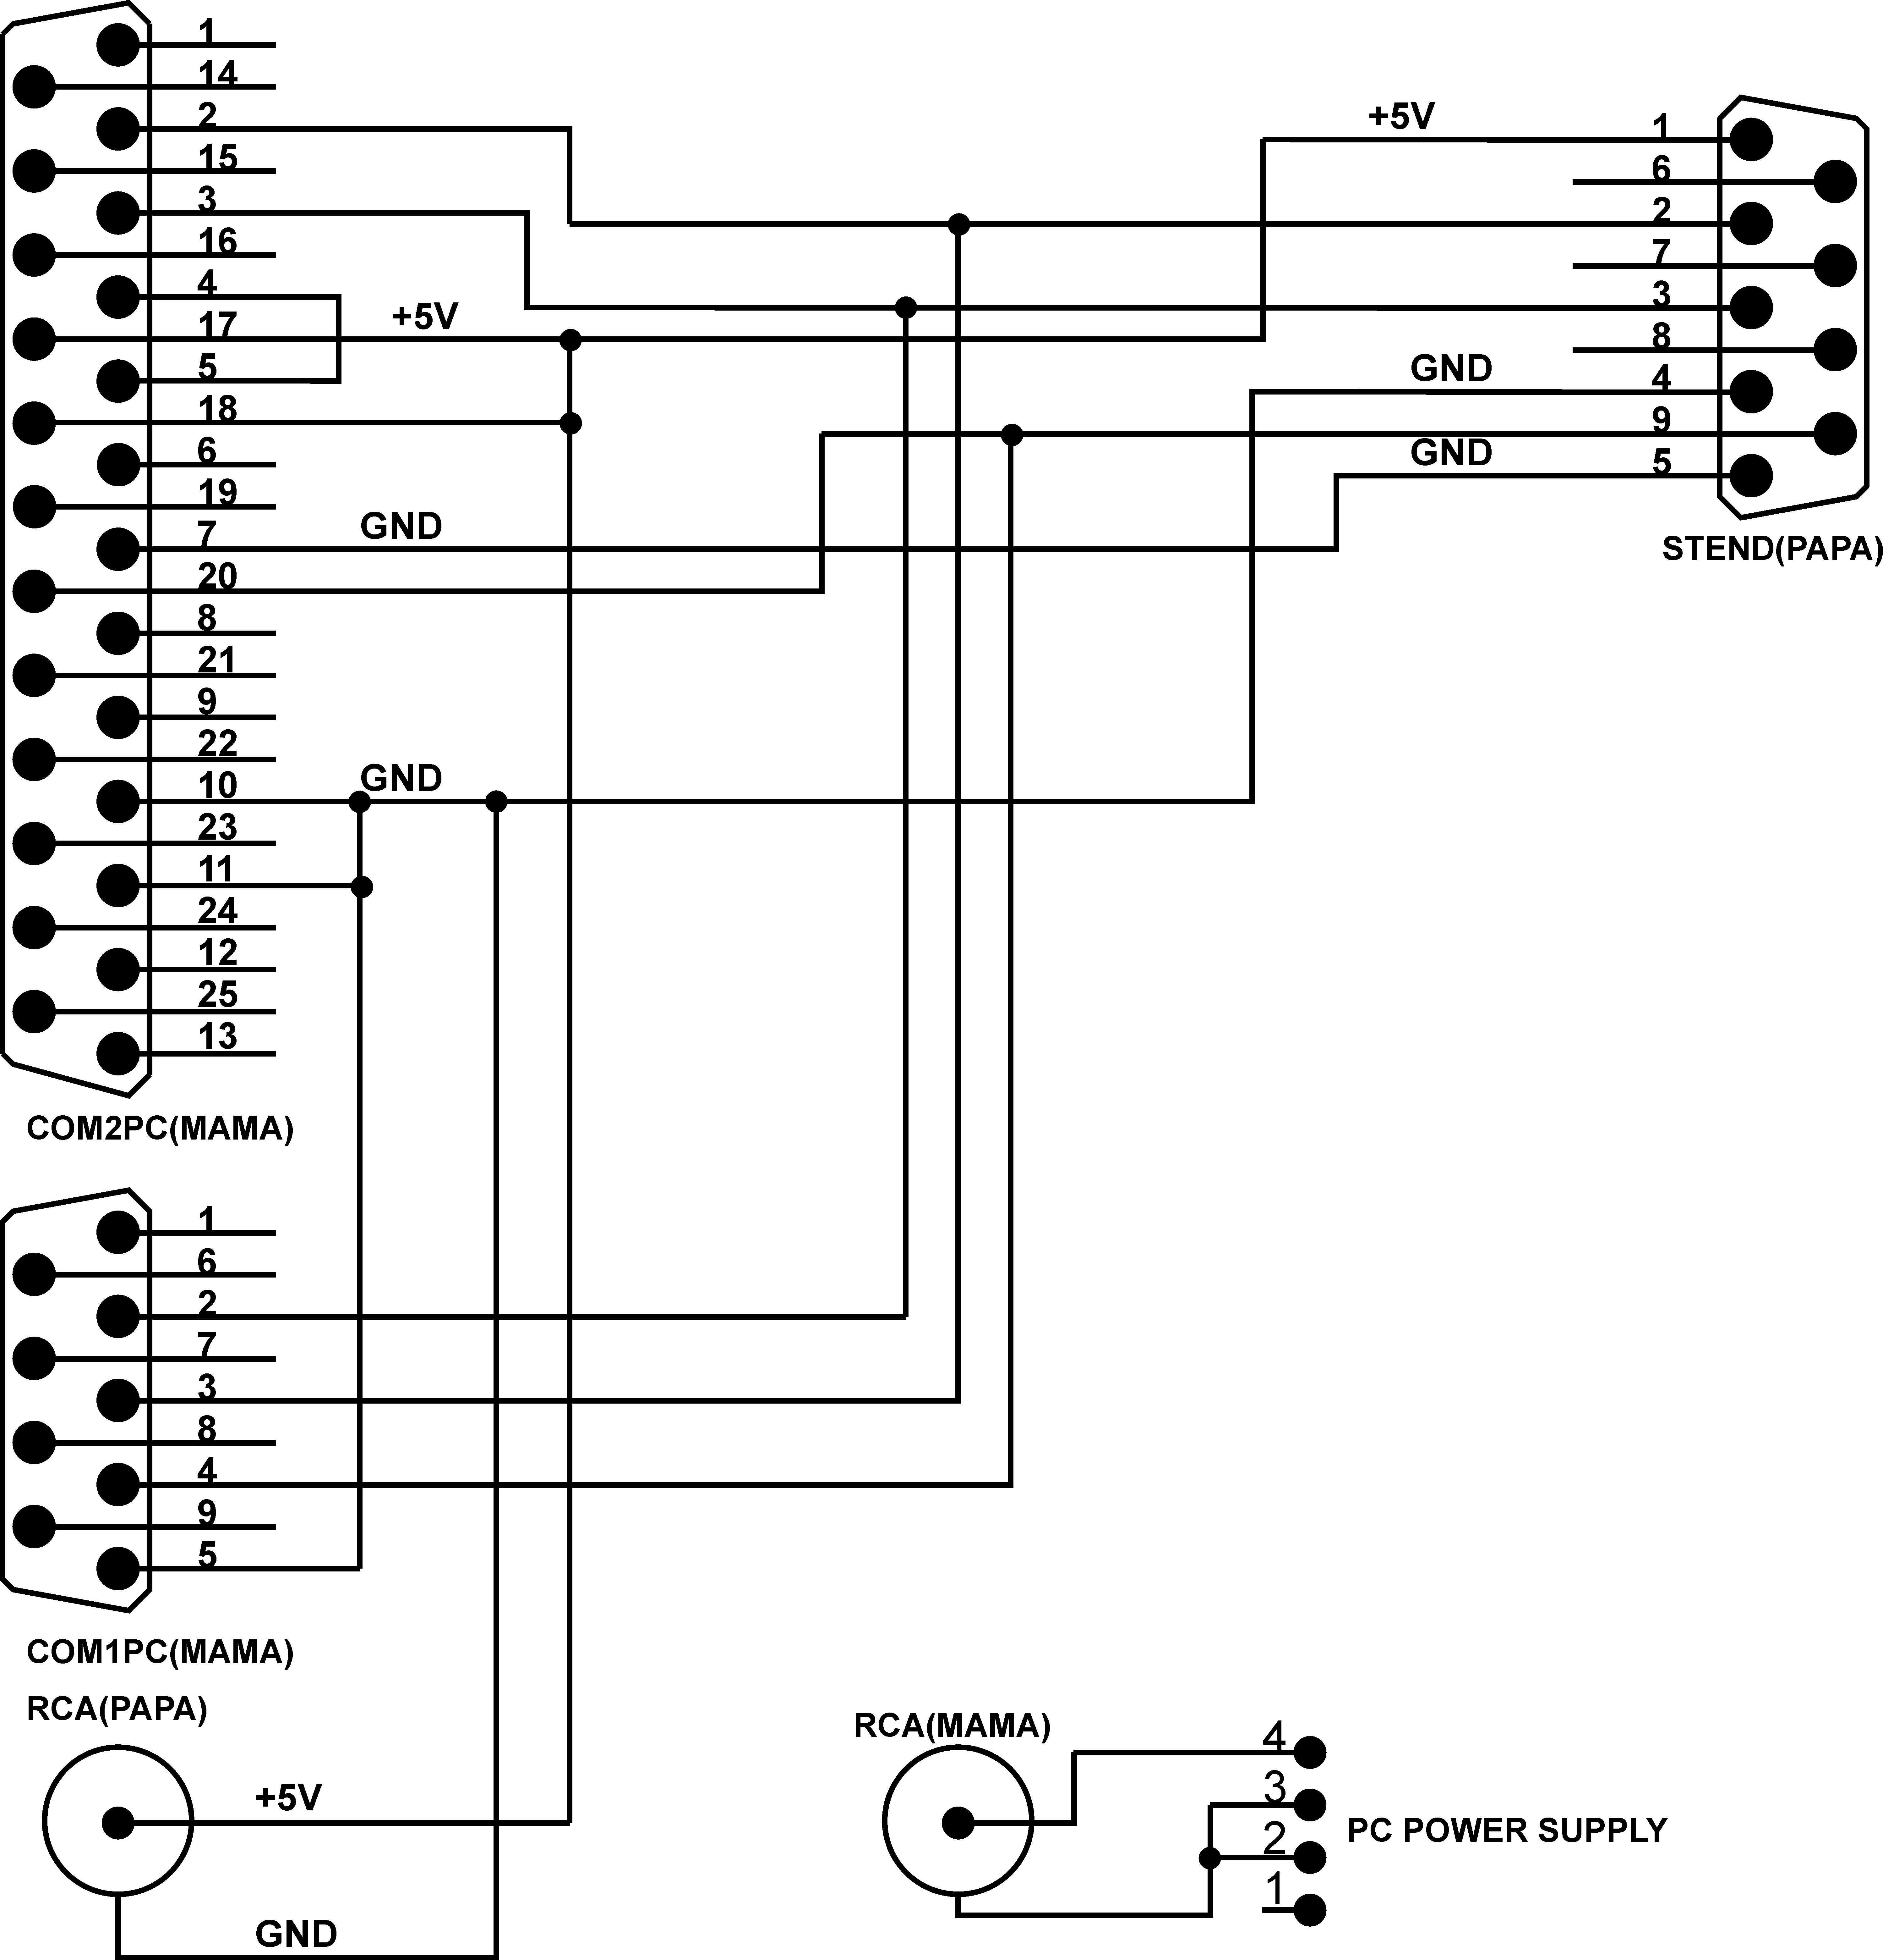
- Схема соединительных кабелей

ВНИМАНИЕ! ПОСКОЛЬКУ В СОСТАВ ДАННОГО КАБЕЛЯ ВХОДЯТ ЛИНИИ ПИТАНИЯ +5В. КАТЕГОРИЧЕСКИ ЗАПРЕЩАЕТСЯ ПОДКЛЮЧАТЬ ЭТОТ КАБЕЛЬ К ДРУГИМ УСТРОЙСТВАМ.

Приложение 2 (Интерфейсы)
Интерфейс последовательного порта СОМ1 RS232 предназначен для связи стенда с персональным компьютером, приема данных загружаемых в память программ стенда. Разъем DB9.
Интерфейс последовательного порта СОМ2 RS232 предназначен для связи стенда с любым устройством имеющим стандартный последовательный порт RS232 (персональный компьютер, принтер, плоттер и т.д.) разъем DB9.
- Интерфейс последовательного порта СОМ1
Номер контакта | Наименование | Номер контакта | Наименование
3 | RxD | 9 | RI
2 | TxD | 5 | GND
- Интерфейс последовательного порта СОМ2
Номер контакта | Наименование | Номер контакта | Наименование
1 | DCD | 6 | DSR
2 | RxD | 7 | RTS
3 | TxD | 8 | CTS
4 | DTR | 9 | RI
5 | GND

Системный интерфейс
Системный интерфейс предназначен для подключения разрабатываемых внешних устройств. Наличие полного адресного пространства сигналов ALE , PME , WR , RD позволяет осуществить выборку практически любого устройства. Питание подключаемых модулей производится от стенда. Свободные линии на интерфейсе 23-26 позволяют использование сигналов CS1, CS4-CS7, при соответствующем подключении.

Номер контакта | Наименование | Номер контакта | Наименование | Номер контакта | Наименование
1 | GND | 16 | A9 | 31 | AD0
2 | GND | 17 | A10 | 32 | AD1
3 | INT0 | 18 | A11 | 33 | AD2
4 | INT1 | 19 | A12 | 34 | AD3
5 | T0 | 20 | A13 | 35 | AD4
6 | T1 | 21 | A14 | 36 | AD5
7 | A0 | 22 | A15 | 37 | AD6
8 | A1 | 23 | CS6 | 38 | AD7
9 | A2 | 24 | CS7 | 39 | UCC
10 | A3 | 25 | RxD | 40 | UCC
11 | A4 | 26 | TxD
12 | A5 | 27 | RD
13 | A6 | 28 | WR
14 | A7 | 29 | ALE
15 | A8 | 30 | PME
.
Интерфейс расширения
Интерфейс расширения предназначен для подключения разрабатываемых внешних устройств.
Наличие в обоих интерфейсах сигналов INT0, INT1, T0,T1 позволяет использовать в разрабатываемых устройствах аппаратные элементы системы прерывания ОЭВМ.

Номер контакта | Наименование | Номер контакта | Наименование | Номер контакта | Наименование
1 | GND | 16 | PC4 | 31 | P1.4
2 | GND | 17 | PC7 | 32 | P1.5
3 | PB1 | 18 | PC6 | 33 | P1.6
4 | PB0 | 19 | PA7 | 34 | P1.7
5 | PB3 | 20 | PA6 | 35 | INT0
6 | PB2 | 21 | PA5 | 36 | INT1
7 | PB5 | 22 | PA4 | 37 | T0
8 | PB4 | 23 | PA0 | 38 | T1
9 | PB7 | 24 | PA1 | 39 | UCC
10 | PB6 | 25 | PA2 | 40 | UCC
11 | PC1 | 26 | PA3
12 | PC0 | 27 | P1.0
13 | PC3 | 28 | P1.1
14 | PC2 | 29 | P1.2
15 | PC5 | 30 | P1.3

Интерфейс программирования AVR
Интерфейс предназначен для программирования микропроцессоров AVR

Номер контакта | Наименование
1 | MOSI
2 | MISO
3 | SCK
4 | RST
5 | GND
6 | VCC

Гарантийный талон №________
Учебно-отладочный стенд (__________EV8031/AVR___________ _________шт),
Гарантийный ремонт и обслуживание выполняет
ЧМП „OpenSystem”.
Адрес 26006 г.Хмельницкий а/я 1324
Тел./ Факс (0382) 789-685
Получатель ____________________________________________________________________________________________
Гарантийный срок эксплуатации 6 месяцев.
Дата доставки_________________ 200_г.

Подпись_____________ Подпись_____________

